

**仓**

**储**

**管**

**理**

**系**

**统**

**详**

**细**

**设**

**计**

**负责人：何博、王杰**

**完成日期：2020.1.1**

详细设计报告（仓储管理）

1. **引言**

**1.1编写目的**

编写本设计报告的目的就是程序员编程程序提供具体的编程指导。

1. **程序系统结构**

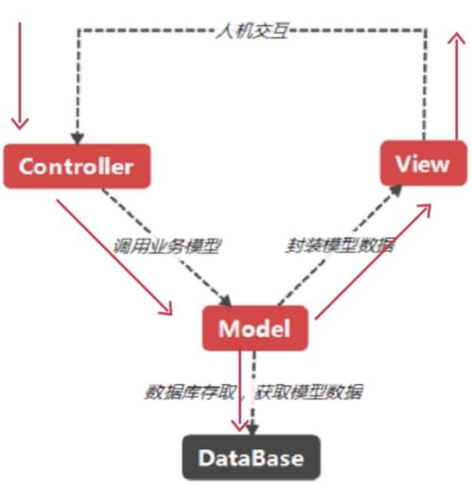



1. **类包设计**
   1. **Net.wms.Bean包**

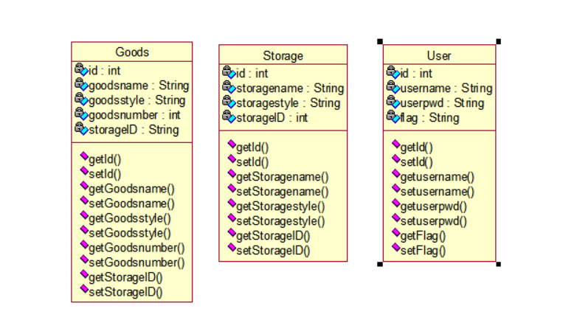

* 1. **Net.wms.Dao包**

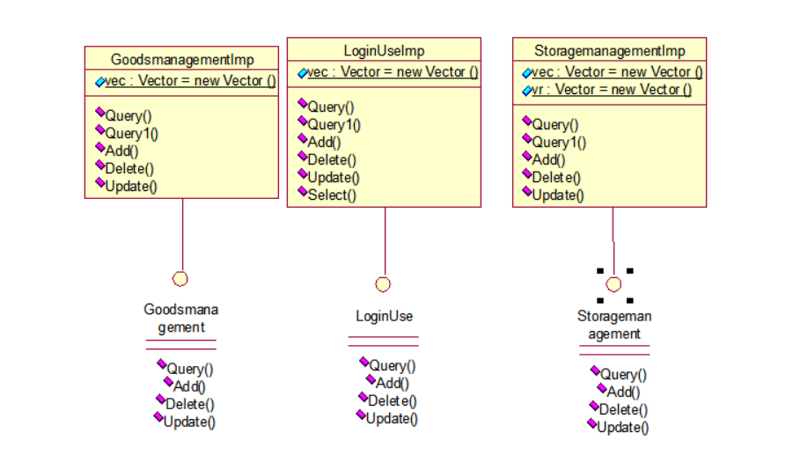

* 1. **Net.wms.Util包**

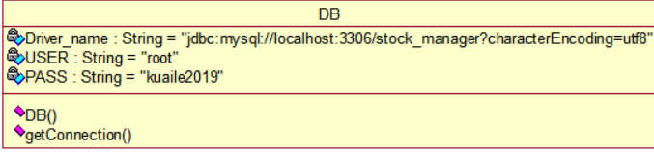

* 1. **Net.wms.View包**

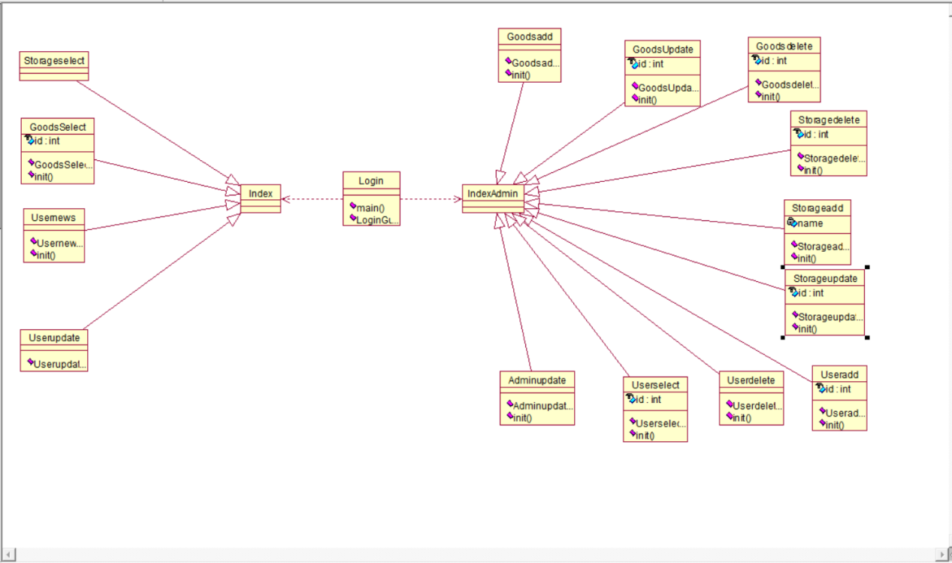

1. **类详细设计**

Login类说明

LoginGui():登录判断账户是管理员还是普通用户

Main():程序入口，调用LoginGui()方法

Index类说明

Index():创建构造函数

Init():登录窗口

Indexadmin():初始化对象

Action():为所有的菜单条目设置监听事件

IndexAdmin类说明

IndexAdmin():创建构造函数

Init():登录窗口

dexadmin():初始化对象

Action():为所有的菜单条目设置监听事件

Goodsadd类说明

Goodsadd():继承用户的name,调用init()

Init():界面设置

actionPerformed(ActionEvent e): 增加商品

Goodsdelete类说明

Goodsdelete():继承用户的name,调用init()

Init():界面设置

actionPerformed(ActionEvent e): 删除商品

GoodsSelect类说明

GoodsSelect): 继承用户的name,调用init()

Init():界面设置,显示goods表

GoodsUpdate类说明

GoodsSelect): 继承用户的name,调用init()

Init():界面设置

actionPerformed(ActionEvent e): 选择并修改商品信息

Storageadd类说明

Storageadd():继承用户的name,调用init()

Init():界面设置

actionPerformed(ActionEvent e): 增加仓库

Storagedelete类说明

Storagedelete():继承用户的name,调用init()

Init():界面设置

actionPerformed(ActionEvent e): 删除仓库

StorageSelect类说明

StorageSelect(): 继承用户的name,调用init()

Init():界面设置,显示storage表

StorageUpdate类说明

StorageUpdate(): 继承用户的name,调用init()

Init():界面设置

actionPerformed(ActionEvent e): 选择并修改仓库信息

Useradd类说明

Useradd():继承用户的name,调用init()

Init():界面设置

actionPerformed(ActionEvent e): 增加商品用户

Userdelete类说明

Userdelete():继承用户的name,调用init()

Init():界面设置

actionPerformed(ActionEvent e): 删除用户

UserSelect类说明

UserSelect): 继承用户的name,调用init()

Init():界面设置,显示user表

UserUpdate类说明

UserSelect): 继承用户的name,调用init()

Init():界面设置

actionPerformed(ActionEvent e): 选择并修改用户信息

Usernews类说明

Usernews():继承用户的name，调用init()

Init():界面设置，显示个人的信息

Goods类说明

Goods类中封装有属性值，并且属性值对应goods表中的所有字段

Storage类说明

Storage类中封装有属性值，并且属性值对应storage表中的所有字段

User类说明

User类类中封装有属性值，并且属性值对应user表中的所有字段

Goodsmanagement 接口

接口中的方法用于操作数据库中的goods表

Goodsmanagement Imp类

实现Goodsmanagemen接口

LoginUse接口

接口中的方法用于操作数据库中的user表

LoginUseImp类

实现LoginUse接口

Storagemanagement接口

接口中的方法用于操作数据库中的storage表

StoragemanagementImp类

实现Storagemanagement接口

DB接口

接口中的方法用于连接数据库

1. **模块设计**

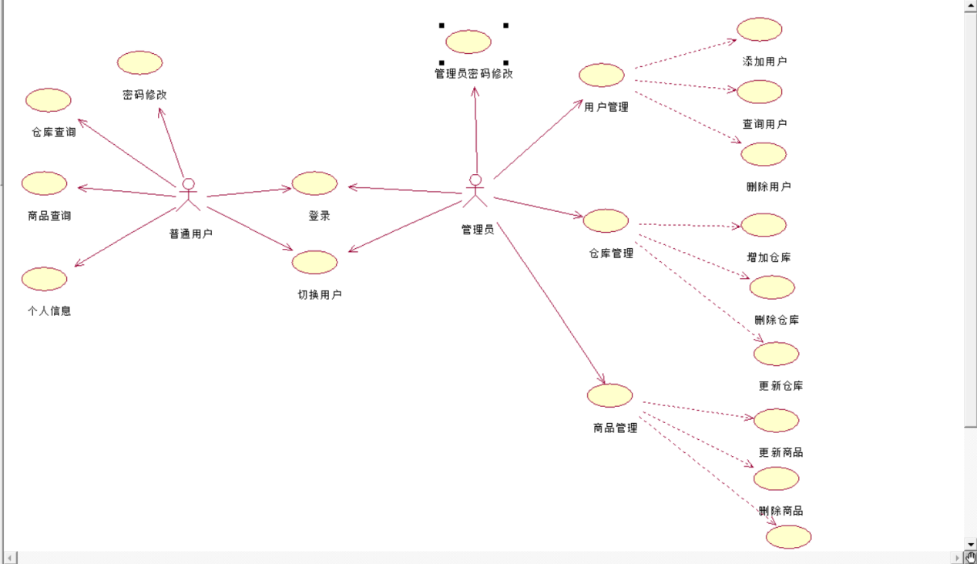

模块总体用例图

* 1. **用户登录模块**

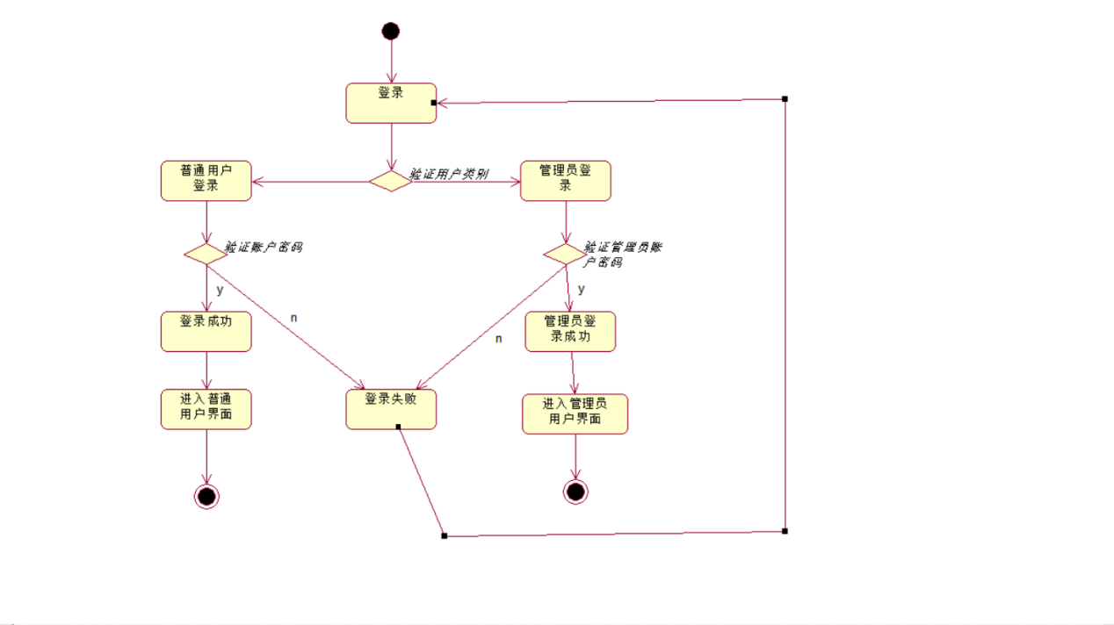

用户登录活动图

* 1. **管理员功能模块**

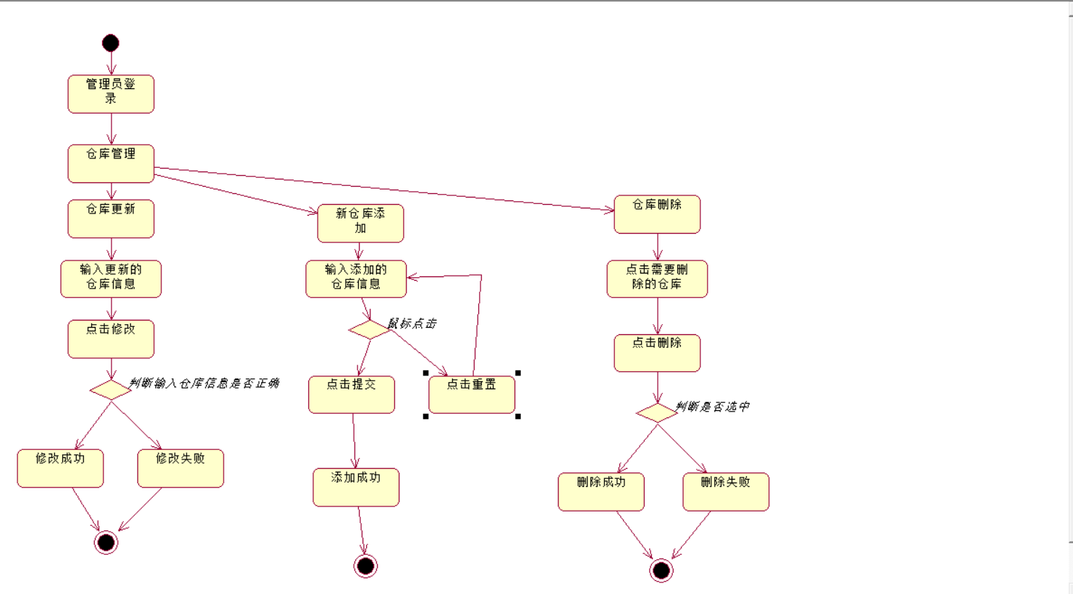

仓库管理活动图

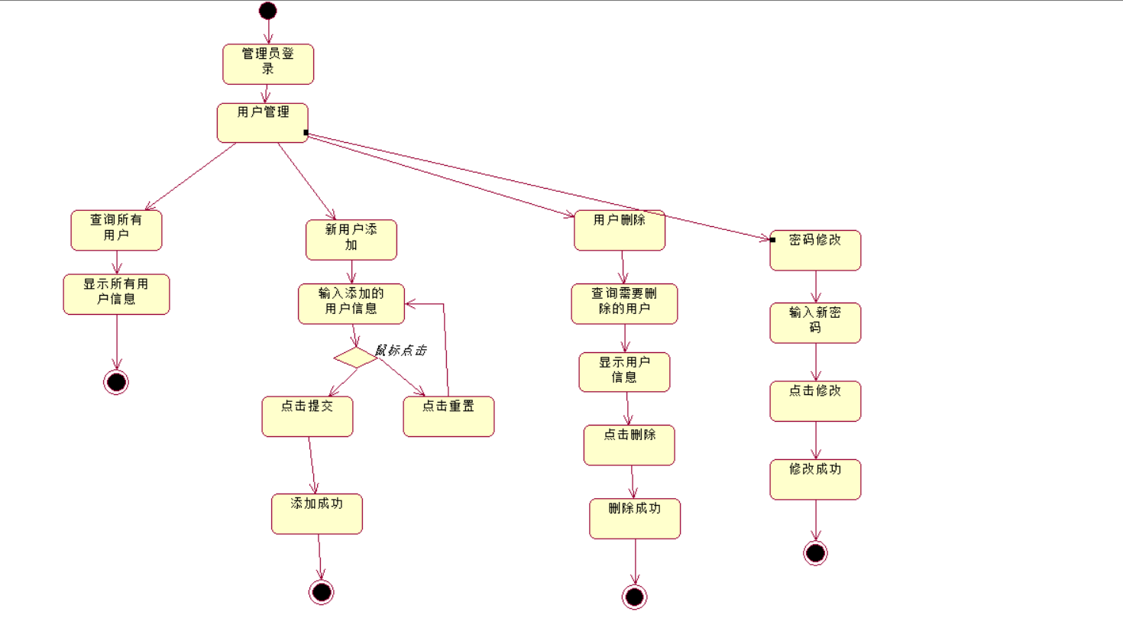

用户管理活动图

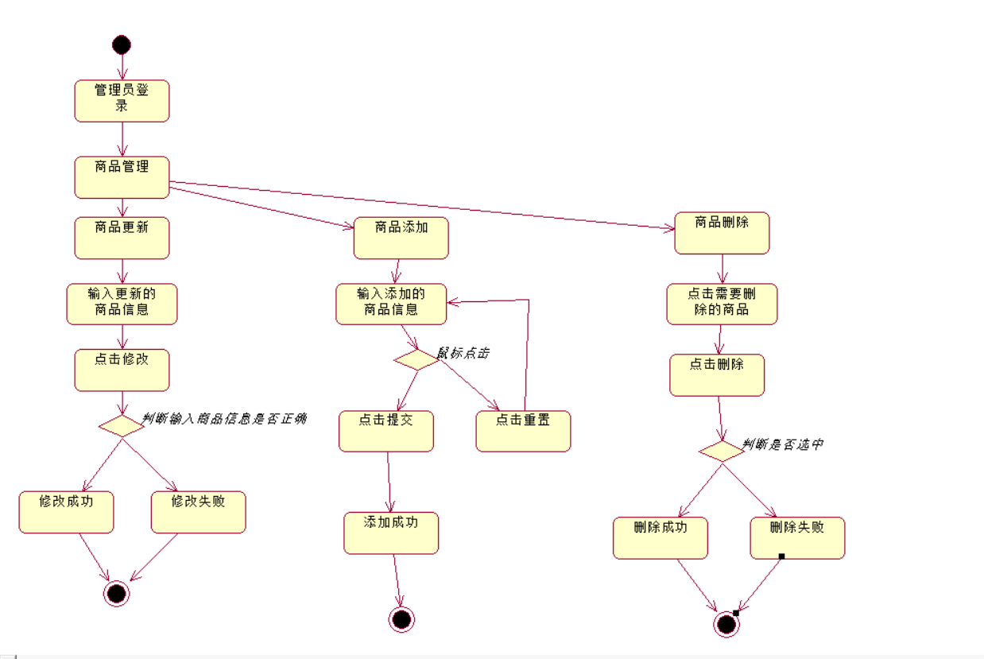

商品管理活动图

* 1. **普通用户功能模块**

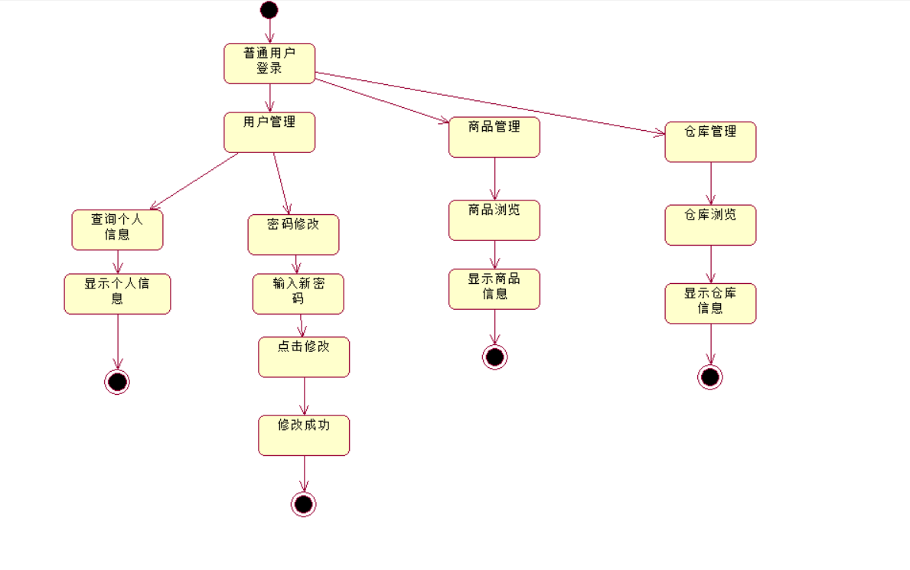

普通用户活动图